Владимирская область
Муниципальное общеобразовательное учреждение
Новкинская основная общеобразовательная школа Камешковского района

Изучение явлений невесомости и перегрузки
в условиях сельской школы

Автор:
Фёдорова Екатерина Сергеевна, 9 класс
Руководитель:
Кузнецова Ольга Александровна,
учитель физики МОУ Новкинская ООШ

2024

Содержание

Введение……………………………………………………………………..…3
1. Теоретическая часть……… ………………………...…………………..….4
1.1 Вес тела……………………………………………….…………………....4
1.2 Невесомость…………………………………………………………….…4
1.3 Перегрузка…………………………………..……….…………….….…...5
2. Практическая часть…………………………………………………..…….6
2.1 Опыт, подтверждающий явление невесомости……………………..…..6
2.2 Опыт, подтверждающий явление перегрузки..………………..……......7
2.3 Изготовление прибора для демонстрации перегрузки и невесомости..7
2.4 Решение задач ОГЭ на явления перегрузки и невесомости………...…8
Выводы…………………………………………………………………...…..12
Заключение……………………………………………………………….….12
Список литературы……………………………………………………….…13

Введение
Впервые человек полетел в космос в 1961 году. И тогда космос казался чем-то непостижимым и загадочным. В современном мире успешно развивается космический туризм.
Цель космических путешествий – увидеть Землю и другие планеты из космоса, пережить новые эмоции, ощутить на себе состояние невесомости. Но безопасна ли невесомость для человека?
Я учусь в 9 классе. Увлекаюсь физикой и математикой. Ежегодно участвую в олимпиадах. В дальнейшем планирую связать свою профессию с точными науками. На итоговую аттестацию выбрала физику.
При подготовке к экзамену в электронном банке заданий встретилась с задачами на невесомость и перегрузку. В школьном курсе эти явления изучаются кратко.
Цель работы – изучить явления невесомости и перегрузки в условиях сельской школы.
Задачи:
- Рассмотреть условия возникновения невесомости и перегрузки, их влияние на организм человека.
- Провести опыты, подтверждающие данные явления.
- Подобрать задачи на невесомость и перегрузку из электронного банка заданий и рассмотреть их решения.
Объект исследования – невесомость и перегрузка.
Предмет исследования – влияние невесомости и перегрузки на физиологические процессы в организме.
Гипотеза – предполагаю, что пребывание в космосе негативно сказывается на организме человека.
Практическая значимость работы - материалы будут ценны для учащихся, которые выбрали на итоговую аттестацию физику и планируют дальнейшее обучение в физико-математическом профильном классе.
Для физического объяснения невесомости и перегрузки использовала учебник физики, авторы: И.К. Кикоин, А.К. Кикоин и справочник по подготовке к ОГЭ, автор Н.С. Пурышева.
В статье Тверского медицинского журнала (№1, 2022) «Патофизиологические механизмы влияния невесомости на организм космонавтов»(https://clck.ru/3E9dLe) и в публикации «Актовая речь на заседании Ученого Совета В.М. Баранова «Дыхание и невесомость» (http://www.imbp.ru/webpages/WIN1251/Science/UchSov/Docl/2006/Baranov_speach.html) имеется богатый материал о влиянии невесомости на организм человека.
В пособии Б.А. Рабиновича «Безопасность человека при ускорениях. (Биохимический анализ)» нашла информацию о воздействии перегрузок на человека (https://raapa.ru/upload/iblock/0fa/0fa124b58c504baf2a98f7548b8cdba7.pdf).
- Теоретическая часть
1.1 Вес тела
Сила, с которой тело действует на опору или подвес вследствие его притяжения к Земле, называется весом тела [1].
Если тело находится на горизонтальной опоре (подвесе), неподвижной относительно поверхности Земли, или движущейся прямолинейно и равномерно, то вес тела по модулю равен силе тяжести.
P=mg, где m – масса тела, g – ускорение свободного падения.
1.2 Невесомость
Если тело вместе с опорой (подвесом) будут двигаться с ускорением ɑ (ɑ<g), то его вес изменяется.
На тело, движущееся вместе с опорой или подвесом вертикально вниз с ускорением ɑ, направленным в сторону движения, действуют сила тяжести F_{т} и сила упругости N со стороны опоры или подвеса (рис. 1).
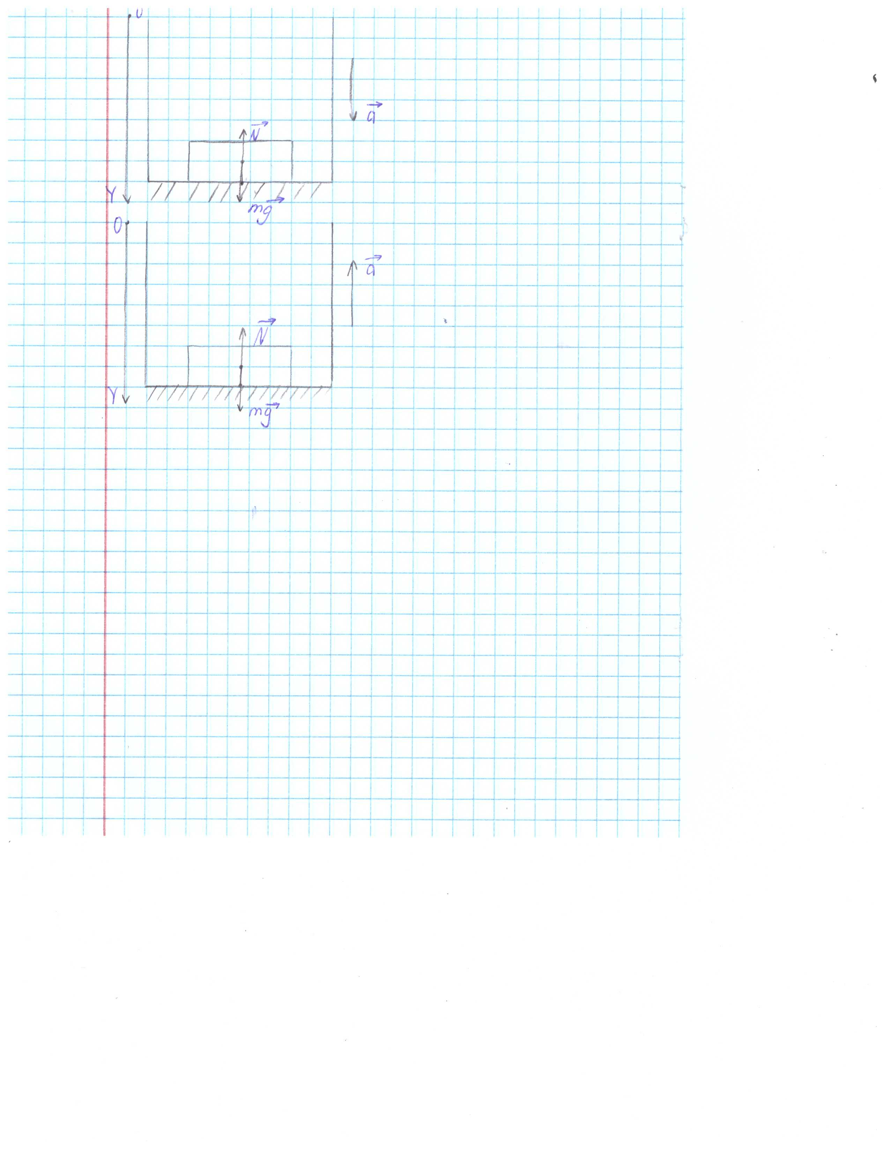
Второй закон Ньютона для данной ситуации:
mg + N = mɑ
Выполним проецирование на координатную ось ОY:
mg - N = mɑ N = mg - mɑ
Так как N = P, то P = mg - mɑ = m(g - ɑ)
Следовательно, если тело движется вниз вместе с опорой или подвесом с ускорением, то его вес меньше силы тяжести, то есть меньше веса покоящегося тела.
Рис. 1 Движение тела и опоры вертикально вниз
Если ускорение тела равно ускорению свободного падения (ɑ=g), то P = m(g - ɑ) = 0, то есть тело находится в состоянии невесомости. В таком состоянии находится космонавт в космическом корабле, прыгун с трамплина во время полета вниз.
Как влияет невесомость на организм человека? В настоящее время этот вопрос изучается. Изучив литературу по данному вопросу, составила таблицу, в которой показала, какие изменения происходят в физиологических системах организма.

Таблица 1. Изменения в физиологических системах организма в невесомости
Физиологические системы организма | Нарушения в работе системы в условиях невесомости
Кровеносная система | Кровеносная система человека на Земле работает таким образом, что большее количество крови поступает в нижние отделы организма, а меньшее – в верхние. Это нарушается в условиях невесомости: кровь равномерно поступает во все отделы организма. Нарушается привычное для человека кровоснабжение тканей и органов. Сердце изменяется в размерах [6].
Нервная система | При адаптации к невесомости наблюдаются головокружения, холодный пот, появляется тошнота. Эти нарушения объясняются тем, что происходят изменения в сосудах головного мозга [3].
Опорно-двигательный аппарат | Для нормального функционирования костно-мышечного аппарата необходимо постоянное движение. В условиях невесомости снимается нагрузка на опорно-двигательный аппарат: кости в итоге истончаются, а мышцы постепенно атрофируются [3].
Дыхательная система | Отсутствие гравитационного воздействия на легкие, веса органов брюшной полости, изменение мышц приводят к изменениям дыхательной системы: уменьшается ёмкость легких, уменьшается объем выдоха и увеличивается объем вдоха [6].

Таком образом, невесомость отрицательно влияет на организм человека.

1.3 Перегрузка
На тело, движущееся вместе с опорой или подвесом вертикально вверх с ускорением ɑ, направленным в сторону движения, действуют сила тяжести F_{т} и сила упругости N со стороны опоры или подвеса (рис. 2).
Второй закон Ньютона для данной ситуации:
mg + N = mɑ
Выполним проецирование на координатную ось ОY:
mg - N = -mɑ N = mg + mɑ
Так как N = P, то P = mg + mɑ = m(g + ɑ)
Следовательно, если тело движется вверх вместе с опорой или подвесом с ускорением, направленным противоположно ускорению свободного падения, то его вес больше силы тяжести, то есть больше веса покоящегося тела. Увеличение веса тела при движении с ускорением называют перегрузкой. Перегрузки испытывают космонавт в космическом корабле, пилот реактивного самолета при взлете и посадке.
Рис. 2 Движение тела и опоры вертикально вверх
В повседневной жизни (в лифте, в транспорте, при занятиях спорта, на различных аттракционах) и в профессиональной деятельности (спортсмены, летчики, моряки, космонавты и др.) человек подвергается различным перегрузкам.
Так, например, при экстренном торможении лифта человек испытывает перегрузку в 2,5 (т. е. вес увеличивается в 2,5 раза), на аттракционе катальная горка перегрузка от 3 до 5. Летчики при выполнении фигур высшего пилотажа испытывают перегрузки от 8 до 10 [7].
Высокие перегрузки испытывают космонавты при старте и возвращении на Землю.
Перегрузки влияют на самочувствие и здоровье человека. При высоких ускорениях человек испытывает скованность движения. Происходят изменения физиологических функций организма, которые могут иметь различную форму: от незначительных неприятных ощущений до очень тяжелых состояний, которые сопровождаются расстройствами дыхательной, сердечно-сосудистой, нервной и других систем организма.
Воздействие ускорения вызывает увеличение веса космонавта, что приводит к смещению органов и тканей. При этом увеличивается частота дыхания, частота сердечных сокращений, повышается артериальное давление.
Многочисленные эксперименты и исследования показывают, что воздействие перегрузки зависит не только от ее величины и продолжительности, но и от положения тела.
Если человек находится в вертикальном положении, то часть крови смещается в нижнюю половину тела, что приводит к нарушению кровоснабжения головного мозга. При перегрузке вес внутренних органов увеличивается, они смещаются вниз, что приводит к натяжению связок.
Чтобы ослабить действие большого ускорения, космонавта помещают в космическом корабле так, чтобы перегрузки были направлены по горизонтальной оси, от спины к груди. При таком положении кровоснабжение головного мозга не нарушается [5].
Таким образом, перегрузка, как и невесомость, оказывает негативное влияние на физиологические процессы в организме человека. Данные явления могут создать угрозу для здоровья человека.
- Практическая часть
2.1 Опыт, подтверждающий явление невесомости
В колбу налила подсолнечное масло (Рис.3). Затем в колбу добавила воду. Так как плотность масла меньше, чем плотность воды, то масло поднялось наверх (Рис.4). Затем в колбу налила колер черного цвета (Рис.5). Краска сначала опустилась на дно, а затем приобрела форму шара. Форма, которую приняла краска определяется поверхностным натяжением. В состоянии невесомости жидкость старается принять такую форму, при которой поверхность будет минимальной, то есть форму шара. Шар под действием архимедовой силы стал подниматься вверх, на границе воды и масла остановился (Рис.6).

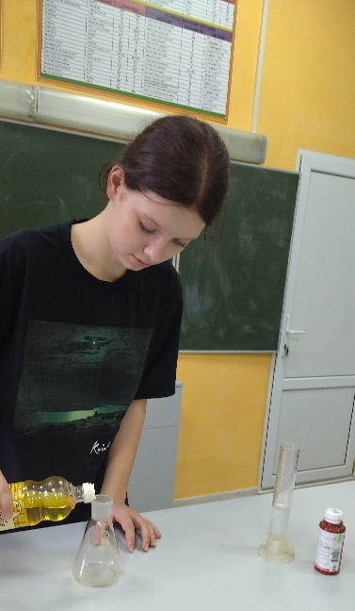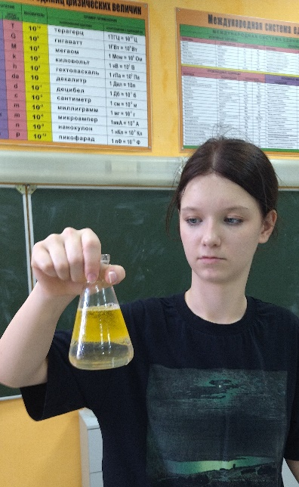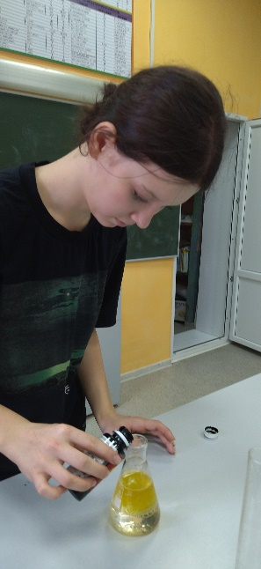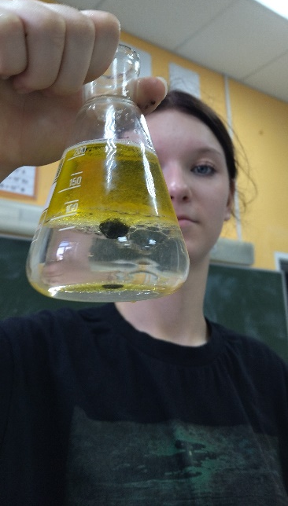
Рис.3-6 Исследование явления невесомости

2.2 Опыт, подтверждающий явление перегрузки
Перегрузку можно наблюдать с помощью электронных весов. Для этого необходимо встать и измерить массу в состоянии покоя. Затем при резком приседании на весах можно увидеть, что масса увеличится.
В состоянии покоя моя масса 58 кг, следовательно, вес будет равен 580 Н.
При резком приседании масса изменяется до 63 кг. Соответственно вес увеличивается до 630 Н.

2.3 Изготовление прибора для демонстрации перегрузки и невесомости
Для прибора потребуется пластиковая прозрачная бутылка, резиновый жгут и груз. Отрезаем нижнюю часть бутылки. В пробке делаем отверстие. Груз закрепляем на жгуте (Рис.7). Груз помещаем в бутылку, жгут продеваем через отверстие в пробке и закрепляем. Разрезанные части бутылки соединяем, вставляя друг в друга. С помощью цветного шнура замечаем на бутылке первоначальную длину жгута (Рис.8)
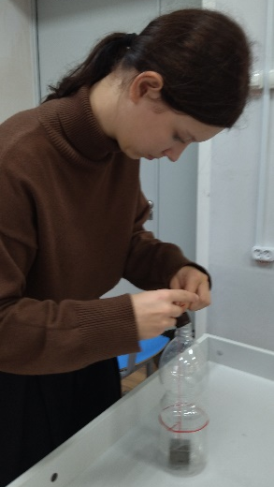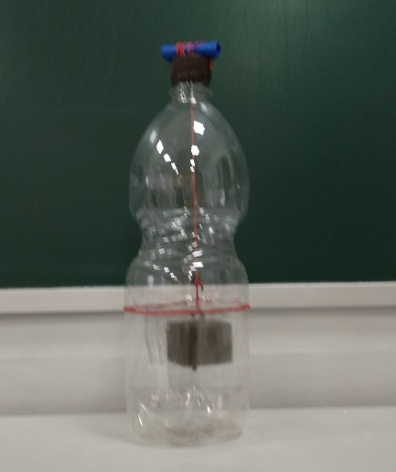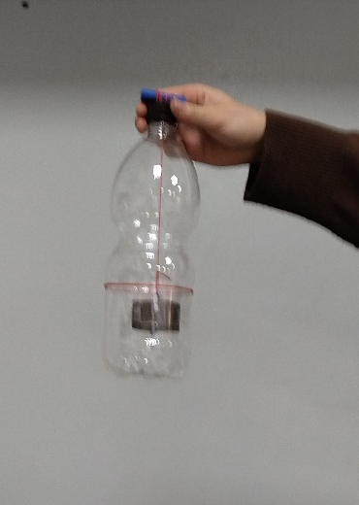
Рис.7-9 Изготовление прибора и проведение опыта
Для демонстрации перегрузки прибор держат за верхнюю часть (Рис.9). Затем резким движением поднимают вверх. При движении по метке будет видно, что груз опустился ниже, т.е. жгут удлинился под действием веса груза.
При резком движении прибора вниз по метке будет видно, что деформация жгута уменьшается, то есть вес груза становится меньше.
Если прибор выпустить из рук с некоторой высоты, то при свободном падении жгут не будет растянут. Следовательно, груз находится в состоянии невесомости.
Проведенные опыты можно использовать на уроках физики, на занятиях школьного научного общества при изучении невесомости и перегрузки.
2.4 Решение задач ОГЭ на явления перегрузки и невесомости
В электронном банке заданий по подготовке к итоговой аттестации по физике нашла задачи по теме исследования.
Задачи с выбором ответа (задание №3 экзамена)
1. В лифте, движущемся вниз равноускорено из состояния покоя, стоит ящик.
Модуль веса ящика
- равен модулю силы тяжести
- больше модуля силы тяжести
- меньше модуля силы тяжести
- увеличивается с увеличением силы тяжести
Ответ: 3

2. Человек испытывает перегрузки при:
1) равномерном движении вниз
2) равномерном движении вверх
3) равноускоренном движении вверх из состояния покоя
4) равноускоренном движении вниз с ускорением свободного падения
Ответ: 3

3. В полиэтиленовом пакете проделали небольшое отверстие, налили в пакет воды и наблюдали, как вода вытекает из отверстия. Затем пакет с водой подбросили вверх и наблюдали, что в процессе падения вода из отверстия не вытекала. Какое явление демонстрирует этот опыт?
1) перегрузка
2) невесомость
3) сопротивление воздуха
4) сопротивление воды
Ответ: 2

Качественные задачи (задание № 19 экзамена)
1. Космонавт, находящийся на орбитальной космической станции, летающей вокруг Земли, выдавил из тюбика с космическим питанием каплю жидкости, которая начала летать по кабине станции. Какую форму примет эта капля?
Ответ поясните.
Решение
1. Капля примет форму шара.
2. Все предметы на орбитальной станции находятся в состоянии невесомости, поэтому форма капли будет определяться только поверхностным натяжением. Из-за него капля будет стараться принять такую форму, при которой площадь поверхности будет минимальной, то есть форму шара.

- Космический корабль совершает полет. Можно ли измерить давление воздуха внутри него с помощью ртутного барометра? Ответ поясните.
Решение
1. Невозможно.
2. Действие ртутного барометра основано на уравновешивании давления воздуха и гидростатического давления ртутного столбика. Поскольку в условиях невесомости внутри корабля верхние слои ртути не будут давить на нижние слои, то ртутный барометр работать не будет.

- В дне ведра просверлили отверстия, налили в ведро воду и отпустили его. Ведро свободно падает с некоторой высоты дном вниз. Будет ли при падении выливаться через отверстия вода? Сопротивлением воздуха пренебречь. Ответ поясните.
Решение
1. Не будет выливаться.
2. При отсутствии сопротивления воздуха и ведро, и вода будут падать под действием силы тяжести с одинаковым ускорением свободного падения. При этом вес обоих тел будет равен нулю. Поэтому вода не оказывает давления на дно ведра и не выливается из него.

Расчетные задачи (задания №21-22 экзамена)

- Какую перегрузку испытывает космонавт массой 80 кг, если ракета устремилась ввысь с ускорением 20 м/с²?
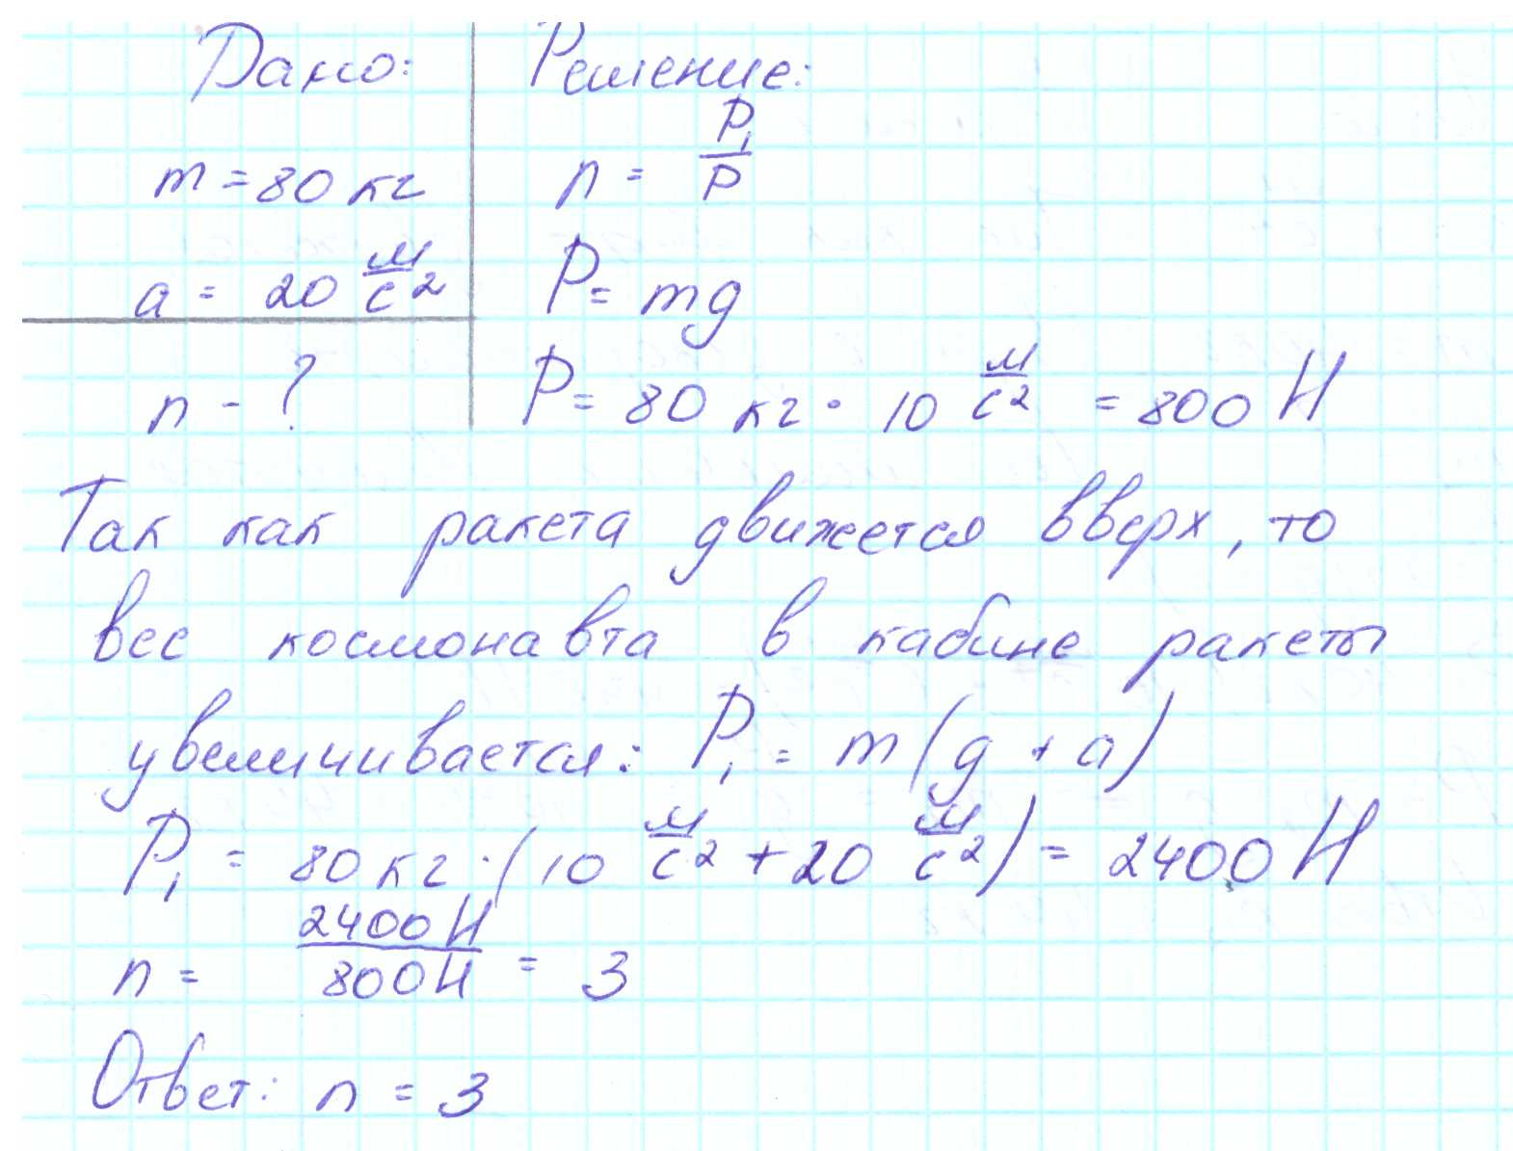

- Мальчик стоит на напольных весах в лифте. Лифт начинает движение вверх с ускорением 1 м/с². Что покажут весы в этот момент времени, если в покоящемся лифте они показывали 40 кг? Ответ запишите в килограммах.
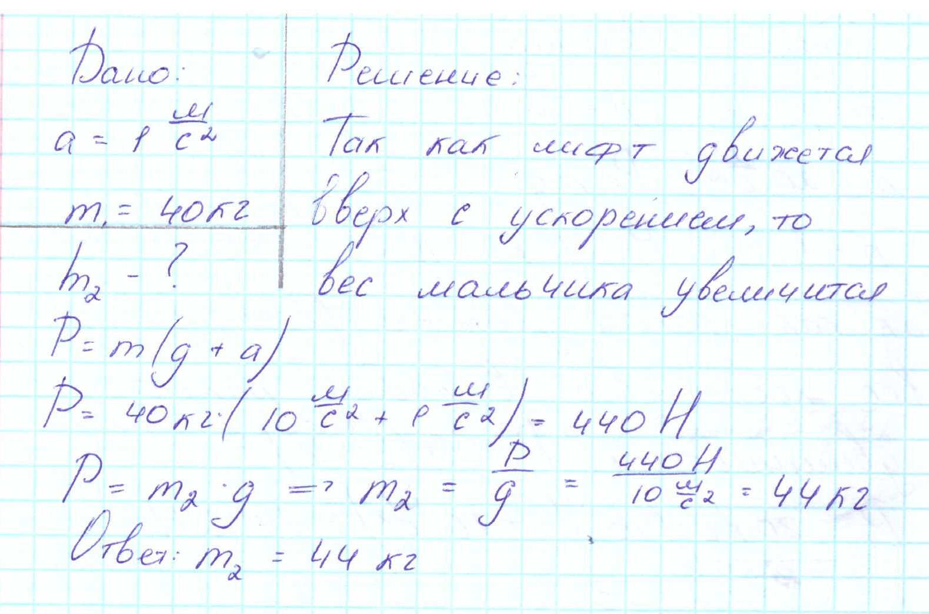
- Самолет, летящий со скоростью 720 км/ч, описывает вертикальную петлю радиусом 400 м. Какую перегрузку испытывает летчик в высшей и низшей точках петли? Масса летчика 80 кг.
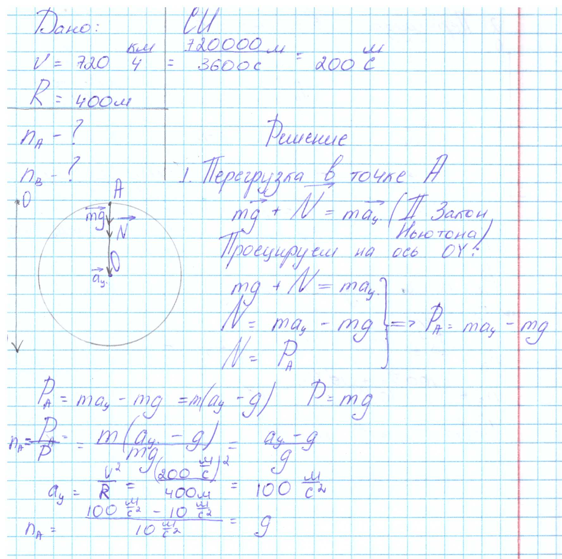
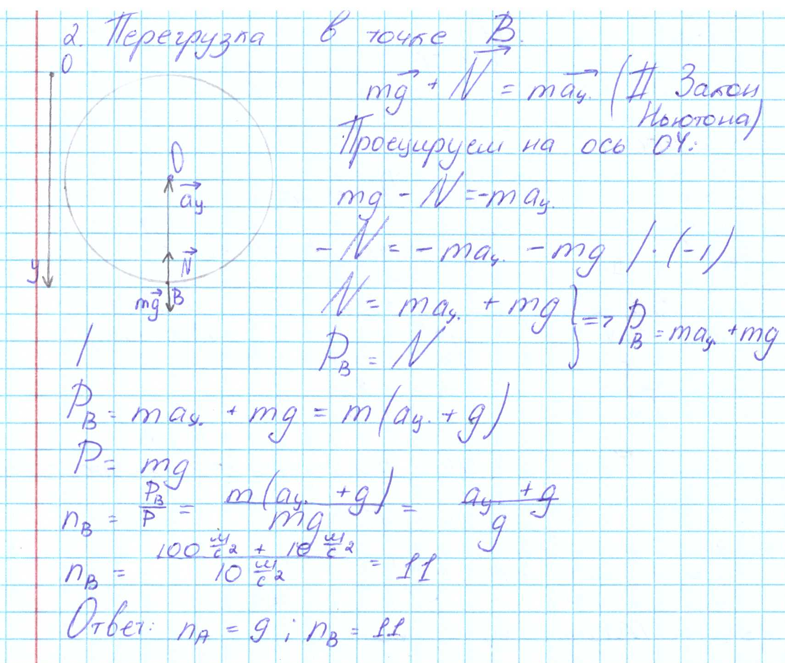

Выводы
По результатам проведенного исследования можно сделать следующие выводы:
При взлете и возвращении на Землю космического корабля космонавты испытывают перегрузку, а во время полета находятся в состоянии невесомости.
В ходе работы я провела опыт, который демонстрирует, как ведет себя жидкость в состоянии невесомости.
На опыте убедилась, как может увеличиваться вес человека.
Сделала прибор, который можно использовать для демонстрации невесомости и перегрузки.
Подобрала и решила задачи на исследуемые явления, которые могут быть на итоговой аттестации по физике.
Моя гипотеза подтвердилась: невесомость и перегрузка – факторы космического полета, которые оказывают отрицательное влияние на физиологические системы организма человека. Степень влияния зависит от подготовленности космонавта.

Заключение
Несмотря на то, что во время космического полета человек попадает в ситуацию, которая может негативно отразиться на его здоровье, находятся желающие стать космическими туристами. Организацией полетов в космос с 2001 года занимается Роскосмос. При отборе претендентов главное требование – физическая подготовка и здоровье. Затем идут тренировки в Звездном городке в Научно-исследовательском институте имени Ю.А. Гагарина. Здесь для будущих туристов моделируют состояние невесомости и перегрузок, идет отработка различных аварийных ситуаций, изучаются основы пилотирования и многое другое. Если физическое здоровье в норме и хорошее материальное состояние, то можно отправиться в космический полет!

Литература

- Кикоин И.К., Кикоин А.К. Физика: учеб. для 9 кл. сред. шк. – 2-е изд.М.: Просвещение, 1992 – 191 с.: ил.
- Физика: Новый полный справочник для подготовки к ОГЭ / Н.С.Пурышева. – Москва: Издательство АСТ, 2021. – 288 с.: ил.
- Актовая речь на заседании Ученого Совета В.М.Баранова [сайт]. URL: http://www.imbp.ru/webpages/WIN1251/Science/UchSov/Docl/2006/Baranov_speach.html (дата обращения 20.09.2024)
- ОГЭ-2024: задания, ответы, решения [сайт]. URL: https://phys-oge.sdamgia.ru/test?theme=23 (дата обращения 25.09.2024)
- Перегрузки и их действие на человека в разных условиях – РИА Новости [сайт]. URL: https://ria.ru/20181011/1530453074.html (дата обращения 07.10.2024)
- Патофизиологические механизмы влияния невесомости на организм космонавтов. Тверской медицинский журнала. 2022 год - выпуск №1 [сайт]. URL: https://clck.ru/3E9dLe (дата обращения 07.10.2024)
- Рабинович Б.А. Р125 Безопасность человека при ускорениях. (Биомеханический анализ). М.: 206. – 208 с. [сайт]. URL: https://raapa.ru/upload/iblock/0fa/0fa124b58c504baf2a98f7548b8cdba7.pdf (дата обращения 08.09.2024)

